Консультация для родителей «Насилие в семье»
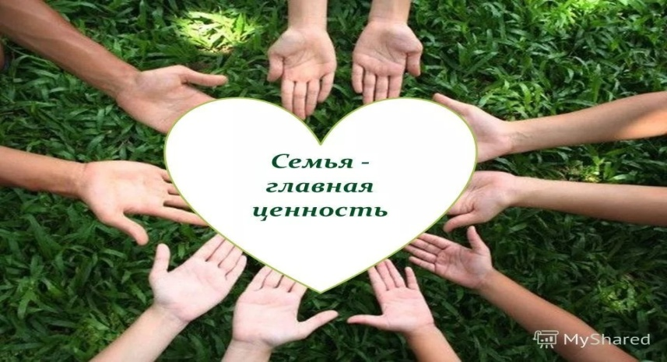

Самое главное для ребенка — чтобы его любили таким, какой он есть. Мы, взрослые, должны уважать детское желание быть хорошими и помнить, что ваш сын, ваша дочь — такой же человек, как и вы, его душа, явно протестует, когда кто-то пытается сделать его игрушкой своего произвола.
Жестокое обращение означает, что физическому или психическому здоровью, благополучию этого ребенка наносится ущерб.
Насилие - это принуждение, неволя, действие стеснительное, обидное, незаконное, своевольное.
Под домашним или семейным насилием, понимают систему поведения одного члена семьи по отношению к другому (другим, имеющую целью сохранение власти, контроля и внушение страха.
Насилие - вид отношений между близкими людьми, когда один притесняет другого или причиняет ему какой-либо ущерб; систематические агрессивные и враждебные действия в отношении членов семьи, в результате чего объекту насилия могут быть причинены вред, травма, унижение или иногда смерть.
Целью насилия, является завоевание прав и привилегий, господства и контроля над человеком путем оскорбления, запугивания, шантажа.
К физическим наказаниям чаще всего прибегают родители, которым важен тотальный контроль поступкам своего ребенка. Которые не признают у ребенка права на ошибку. Контролем они подавляют стремление ребенка самого отвечать за себя и свои поступки.
Итог: подавленная личность с низкой самооценкой, либо точно такой же тиран, применяющий силу и к своим детям и к своим престарелым родителям.
Насилие - вид отношений между близкими людьми, когда один притесняет другого или причиняет ему какой-либо ущерб; систематические агрессивные и враждебные действия в отношении членов семьи, в результате чего объекту насилия могут быть причинены вред, травма, унижение или иногда смерть.
Как проявляется насилие?
1. Запугивание и угрозы - внушение страха криком, жестами, мимикой; угрозы физического наказания милицией, спецшколой; угрозы бросить ребенка или отнять.
2. Изоляция - постоянный контроль за тем, что делают женщина или ребенок, с кем дружат, встречаются, разговаривают; запрет на общение с близкими людьми.
3. Физическое наказание - избиение, пощечины, истязания, таскание за волосы, щипание.
4. Эмоциональное (психическое) - запугивание, угрозы, изоляция, унижение чувства собственного достоинства и чести, словесные оскорбления, грубость; внушение мысли, что ребенок - самый худший, унижение в присутствии других людей; постоянная критика в адрес ребенка.
Причины насилия в семье.
Главными, считаются следующие: социально-культурная природа социума. Это напряжённость и неопределённость жизни, бездуховность, социальная неустроенность, утрата семейных ценностей, алкоголизм и другие факторы; воспитание и схемы семейных отношений, которые насильник видел и унаследовал с детства, наблюдая за взаимоотношениями своих родителей.
Некоторые взрослые, привыкшие кричать, оскорблять ребенка, унижать его человеческое достоинство, даже не задумываются о том, что они проявляют психологическое насилие. Чувство собственного достоинства, разрушенное в детстве, очень трудно создается вновь. И дети, утратившие веру в себя, самые несчастные и самые трудные.
Дети, подвергшиеся различного рода насилию, сами испытывают гнев, который чаще всего изливают на более слабых: младших по возрасту детей, на животных. Часто их агрессивность проявляется в игре, порой вспышки их гнева ни имеют видимой причины. Некоторые из них, напротив, чрезмерно пассивны, не могут себя защитить. Наиболее частой реакцией на насилие является низкая самооценка. Личность с низкой самооценкой переживает чувство вины, стыда. Вследствие этого ребенку трудно добиться уважения окружающих, успеха, общение его со сверстниками затруднено.
Помните, жестокое обращение с детьми наносит не только вред физическому и психическому здоровью ребенка или подростка, но и имеет тяжелые социальные последствия, главное из которых - воспроизводство самой жестокости. Те, кого в детстве били и оскорбляли, вырастая, сами решают свои семейные проблемы точно также.
Давайте помнить, что каждому ребенку важно чувствовать, что родители желают ему добра, а детям, которых ударили, порой не потерять веру в добрые намерения родителей.
Берегите друг друга!

